институт ОБЩЕСТВЕННОГО МНЕНИЯ «квалитас»


394036, г. Воронеж, пр. Революции, д. 44, к. 14
тел.: (473) 251-20-75, 251-90-75
E-mail: office@qualitas.ru
Internet: http://www.qualitas.ru
ИНН 3666065119
Расчётный счёт № 40702810613400101661 ЦЧ банк СБ РФ г. Воронеж

ЕЖЕМЕСЯЧНЫЙ БЮЛЛЕТЕНЬ
СОЦИОЛОГИЧЕСКИХ СООБЩЕНИЙ
ПО г. ВОРОНЕЖУ

№ 2024-04 (316)

При использовании информации ссылка на Институт
общественного мнения «Квалитас» обязательна.
В этом выпуске:

1 раздел: ВЫБОРЫ ПРЕЗИДЕНТА: ПОСЛЕСЛОВИЕ
- Как Вы считаете, на выборах Президента РФ, прошедших 15-17 марта 2024 года, использовали или не использовали власти так называемый "административный ресурс", то есть незаконными методами помогали выиграть одному из кандидатов?
- Как Вы считаете, сам процесс голосования и подсчет голосов в целом был честным или не честным?
- Как Вы считаете, какими были прошедшие 15-17 марта 2024 года выборы Президента РФ?

2 раздел: ПОЛИТИЧЕСКИЕ ПРЕДПОЧТЕНИЯ ВОРОНЕЖЦЕВ
- Если говорить в целом, как Вы оцениваете положение дел в месте Вашего проживания?
- Как, по Вашему мнению, изменилась ситуация в месте Вашего проживания за последний год?
- Если бы в ближайшее воскресенье состоялись выборы, за какую партию Вы бы проголосовали?

3 раздел: Президент выбран. Что дальше?
- Что, по Вашему мнению, будет происходить в России после выборов Президента РФ?
- Как Вы думаете, в каком направлении будет развиваться политическая жизнь России после состоявшихся выборов Президента РФ в марте этого года?
- Как Вы думаете, как изменится экономическое положение России после выборов Президента РФ, состоявшихся в марте этого года?
- Как Вы думаете, как изменится уровень жизни населения России после выборов Президента РФ?
- Как Вы думаете, как изменятся порядок и законность в стране после выборов Президента РФ?
- Как Вы думаете, как изменятся межнациональные отношения после выборов Президента РФ?
- Как Вы думаете, как изменится ситуация с преступностью после выборов Президента РФ?

4 раздел: Стоит ли волноваться по поводу интернета?
- Скажите, пожалуйста, пользуетесь ли Вы интернетом и, если да, то как часто?
- Если завтра интернет исчезнет, насколько сильно это изменит Вашу привычную жизнь?
- Скажите, пожалуйста, Вы знаете, что-то слышали или слышите впервые о том, что в России принят закон о "суверенном" интернете?
- Закон предусматривает возможность отключения российского сегмента интернета от глобальной сети. Как Вы считаете, для какой цели предусмотрена такая возможность?
- Некоторые политики и общественные деятели призывают заблокировать интернет-ресурс YouTube на территории России. В какой степени Вы поддерживаете или не поддерживаете такое предложение?
- Скажите, а Вы сами пользуетесь (смотрите) или не пользуетесь (не смотрите) этим ресурсом?

Редколлегия:

Н.А. Романович (главный редактор)
Ю.В. Митрофанов (редактор)
Ю.А. Дедова (руководитель полевого исследования)

опрос проведен:

Разделы: 1, 3, 4:
– 1 – 18 апреля 2024 г., всего опрошено 600 человек;
– метод: телефонное интервью;
– выборка репрезентативна для населения Воронежа старше 18 лет по полу и возрасту.

Раздел: 2:
– Январь-Апрель 2024 г., всего опрошен 801 человек;
– метод: телефонное интервью;
– выборка репрезентативна для населения Воронежа старше 18 лет по полу и возрасту.

ИНСТИТУТ ОБЩЕСТВЕННОГО МНЕНИЯ «квалитас». тел.: (473) 251-90-75, 251-20-75

Опрос проведён ИОМ "Квалитас" 1 – 18 апреля 2024 года методом телефонного интервью.
Выборка репрезентативна для населения г. Воронежа старше 18 лет по полу и возрасту.
Опрошено 600 человек.

1 раздел: ВЫБОРЫ ПРЕЗИДЕНТА: ПОСЛЕСЛОВИЕ
Уже традиционно после очередных выборов Институт общественного мнения «Квалитас» задает воронежцам три вопроса о прошедшей выборной кампании, самого процесса голосования и подсчета результатов.
В марте 2024 года прошли очередные выборы Президента РФ. Естественно, социологи не могли пройти мимо этого события. Теперь есть возможность не только подвести итоги избирательной кампании, но и сравнить оценки, данные воронежцами в 2024 году с аналогичными результатами 2018 года.

КАК ВЫ СЧИТАЕТЕ, НА ВЫБОРАХ ПРЕЗИДЕНТА РФ, ПРОШЕДШИХ 15-17 МАРТА 2024 ГОДА, ИСПОЛЬЗОВАЛИ ИЛИ НЕ ИСПОЛЬЗОВАЛИ ВЛАСТИ ТАК НАЗЫВАЕМЫЙ "АДМИНИСТРАТИВНЫЙ РЕСУРС", ТО ЕСТЬ НЕЗАКОННЫМИ МЕТОДАМИ ПОМОГАЛИ ВЫИГРАТЬ ОДНОМУ ИЗ КАНДИДАТОВ?
Таблица 1
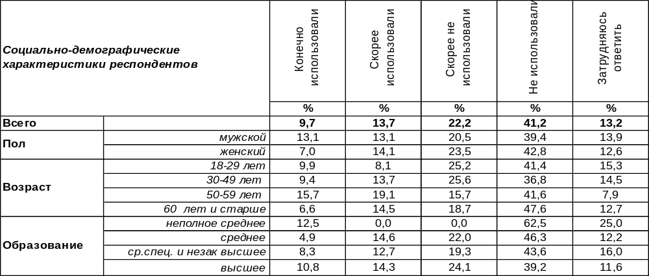
(Примечание: распределение ответов респондентов по строке составляет 100%)
Как Вы считаете, на выборах Президента РФ, использовали или не использовали власти так называемый "административный ресурс", то есть незаконными методами помогали
выиграть одному из кандидатов?

Как видно из приведенного графика, соотношение ответов респондентов, считающих, что власти в той или иной степени использовали свои административные возможности для победы одного из кандидатов, по сравнению с предыдущим опросом в 2018 году практически не изменилось (24% против 23% в 2024 году). А вот количество тех, кто не заметил влияния пресловутого административного ресурса за истекшие шесть лет сократилось на 7%: с 71% в 2018 году до 64% весной 2024 года. Судя по всему, недостающие голоса «перешли» в стан тех, кто затруднился дать содержательный ответ на поставленный вопрос (5,2% в 2018 году и 13,2% в 2024 году).
ИНСТИТУТ ОБЩЕСТВЕННОГО МНЕНИЯ «квалитас». тел.: (473) 251-90-75, 251-20-75
Опрос проведён ИОМ "Квалитас" 1 – 18 апреля 2024 года методом телефонного интервью.
Выборка репрезентативна для населения г. Воронежа старше 18 лет по полу и возрасту.
Опрошено 600 человек.

КАК ВЫ СЧИТАЕТЕ, САМ ПРОЦЕСС ГОЛОСОВАНИЯ И ПОДСЧЕТ ГОЛОСОВ В ЦЕЛОМ БЫЛ ЧЕСТНЫМ ИЛИ НЕ ЧЕСТНЫМ?
Таблица 2
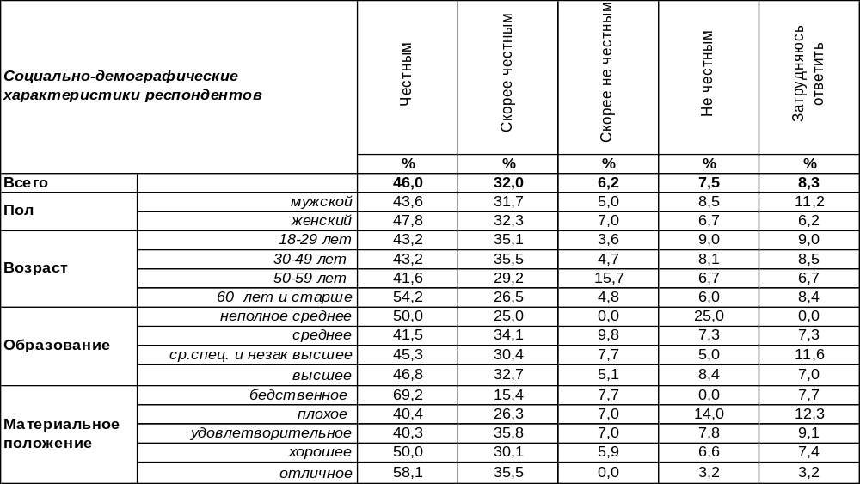
(Примечание: распределение ответов респондентов по строке составляет 100%)
Подавляющее большинство воронежцев (78%) с той или иной долей уверенности заявили, что к самому процессу подсчета голосов у них претензий нет. По их мнению, подсчет был честным. Противоположного мнения придерживаются 14% жителей областного центра.
Сравним полученные результаты с аналогичными показателями по итогам предыдущей президентской избирательной кампании.

Как Вы считаете, сам процесс голосования и подсчет голосов в целом был честным
или не честным?

Как видно из графика, шесть лет назад показатели честности подсчета голосов были еще более впечатляющими.
ИНСТИТУТ ОБЩЕСТВЕННОГО МНЕНИЯ «квалитас». тел.: (473) 251-90-75, 251-20-75
Опрос проведён ИОМ "Квалитас" 1 – 18 апреля 2024 года методом телефонного интервью.
Выборка репрезентативна для населения г. Воронежа старше 18 лет по полу и возрасту.
Опрошено 600 человек.

КАК ВЫ СЧИТАЕТЕ, КАКИМИ БЫЛИ ПРОШЕДШИЕ 15-17 МАРТА 2024 ГОДА ВЫБОРЫ ПРЕЗИДЕНТА РФ?
Таблица 3
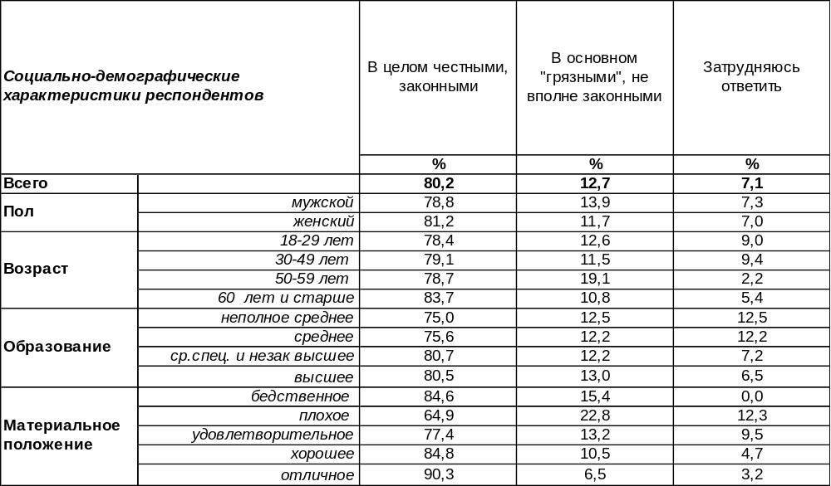
(Примечание: распределение ответов респондентов по строке составляет 100%)
Как воронежцы в целом оценивают прошедшие выборы главы государства? По их мнению, выборы были честными и законными. Именно так считают 80% жителей областного центра. Противоположного мнения придерживаются 13% опрошенных.
Несмотря на внушительные цифры, их нельзя назвать рекордными. По итогам выборной кампании 2018 года результаты были еще более непреложными.

Как Вы считаете, какими были прошедшие выборы Президента РФ?

Иными словами, в глазах общественности выбранный президент является вполне легитимным, так как выборы в целом были честными и законными.

ИНСТИТУТ ОБЩЕСТВЕННОГО МНЕНИЯ «квалитас». тел.: (473) 251-90-75, 251-20-75
Опрос проведён ИОМ "Квалитас" январь - апрель 2024 года методом телефонного интервью.
Выборка репрезентативна для населения г. Воронежа старше 18 лет по полу и возрасту.
Опрошен 801 человек.

2 раздел: Политические предпочтения воронежцев

ЕСЛИ ГОВОРИТЬ В ЦЕЛОМ, КАК ВЫ ОЦЕНИВАЕТЕ ПОЛОЖЕНИЕ ДЕЛ В МЕСТЕ ВАШЕГО ПРОЖИВАНИЯ?
Таблица 4
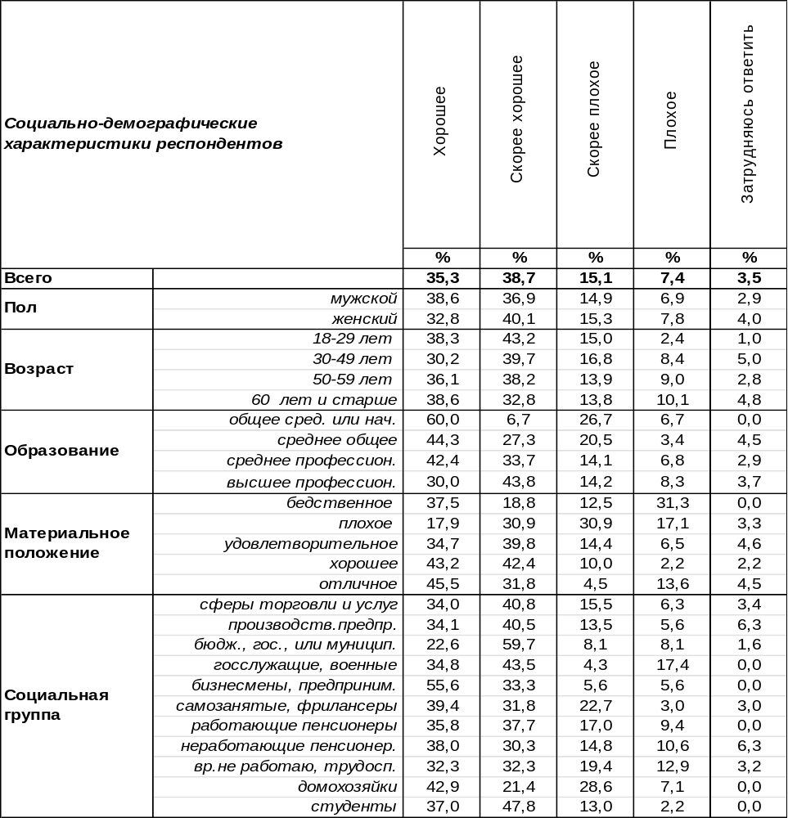
(Примечание: распределение ответов респондентов по строке составляет 100%)

Ежегодно Институт общественного мнения «Квалитас» проводит исследование удовлетворенности жителей Воронежской области деятельностью органов местного самоуправления. Это исследование охватывает почти все сферы деятельности местных властей - от оценки удовлетворенности населения качеством дошкольного образования до положения с предоставлением услуг в сфере культуры, от ситуации с экологией до оценки качества автомобильных дорог и общественного транспорта…
Кроме того, ИОМ «Квалитас» задает вопрос о том, как жители того или иного населенного пункта в Воронежской области оценивают положение дел в месте своего проживания в целом. Представляем на суд читателей Бюллетеня общие оценки, данные только жителями областного центра.
В итоге 74% воронежцев в той или иной степени удовлетворены положением дел в городе. Негативные же оценки дали 23% опрошенных. Как правило, большую часть из них составляют люди с плохим и бедственным материальным положением. В низкодоходных группах населения уровень неудовлетворенности положением дел в областном центре поднимается до 48%.
ИНСТИТУТ ОБЩЕСТВЕННОГО МНЕНИЯ «квалитас». тел.: (473) 251-90-75, 251-20-75
Опрос проведён ИОМ "Квалитас" январь - апрель 2024 года методом телефонного интервью.
Выборка репрезентативна для населения г. Воронежа старше 18 лет по полу и возрасту.
Опрошен 801 человек.

КАК, ПО ВАШЕМУ МНЕНИЮ, ИЗМЕНИЛАСЬ СИТУАЦИЯ В МЕСТЕ ВАШЕГО ПРОЖИВАНИЯ ЗА ПОСЛЕДНИЙ ГОД?
Таблица 5
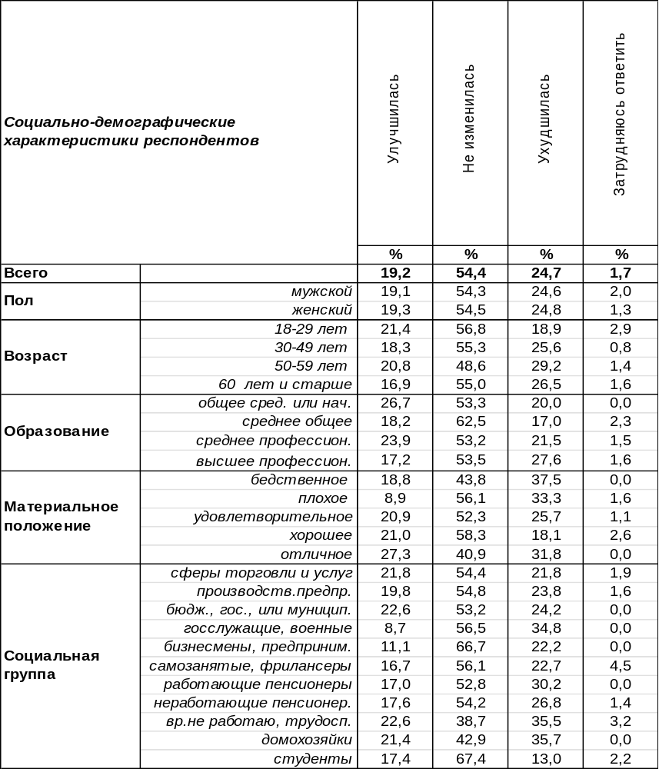
(Примечание: распределение ответов респондентов по строке составляет 100%)

Помимо оценки текущего состояния положения дел в Воронеже представляет интерес динамика процесса изменения общественного мнения. Как за последний год менялась ситуация в городе?
Больше половины жителей Воронежа не увидели особых изменений за последние двенадцать месяцев (54%). Следует отменить, что такое мнение доминирует абсолютно во всех социально-демографических группах.
Противоположные мнения об изменениях ситуации в месте проживания (улучшилась/ухудшилась) разделись почти поровну с небольшим перевесом в негативную сторону (19% против 25%). При этом в молодежной среде (18-29 лет) всё же с небольшим перевесом доминируют положительные оценки.
ИНСТИТУТ ОБЩЕСТВЕННОГО МНЕНИЯ «квалитас». тел.: (473) 251-90-75, 251-20-75
Опрос проведён ИОМ "Квалитас" январь - апрель 2024 года методом телефонного интервью.
Выборка репрезентативна для населения г. Воронежа старше 18 лет по полу и возрасту.
Опрошен 801 человек.

ЕСЛИ БЫ В БЛИЖАЙШЕЕ ВОСКРЕСЕНЬЕ СОСТОЯЛИСЬ ВЫБОРЫ, ЗА КАКУЮ ПАРТИЮ ВЫ БЫ ПРОГОЛОСОВАЛИ?
Таблица 6
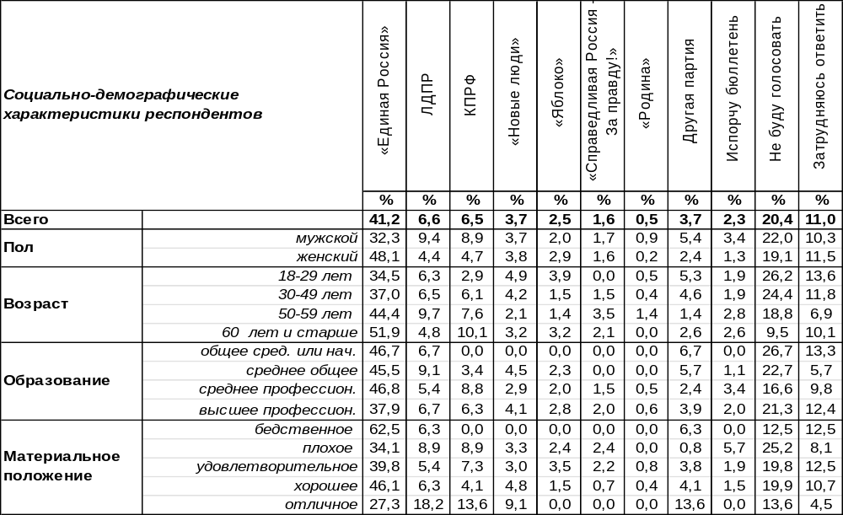
(Примечание: распределение ответов респондентов по строке составляет 100%)
На сегодняшний день электоральный рейтинг партии «Единая Россия» почти вдвое превышает суммарный рейтинг всех остальных парий вместе взятых. Немного удивили показатели КПРФ. Вот уже несколько лет подряд их рейтинги перманентно снижаются. Что это - демографические проблемы апологетов коммунистической идеи, кризис идеологии или проблемы с партийным менеджментом? Но факт остается фактом…
Как выглядят электоральные предпочтения воронежцев на фоне общероссийских показателей? Опрос проведен ВЦИОМом 28 апреля методом телефонного интервью, опрошено 1600 человек.

ИНСТИТУТ ОБЩЕСТВЕННОГО МНЕНИЯ «квалитас». тел.: (473) 251-90-75, 251-20-75
Опрос проведён ИОМ "Квалитас" 1 – 18 апреля 2024 года методом телефонного интервью.
Выборка репрезентативна для населения г. Воронежа старше 18 лет по полу и возрасту.
Опрошено 600 человек.

3 раздел: ПРЕЗИДЕНТ ВЫБРАН. ЧТО ДАЛЬШЕ?

ЧТО, ПО ВАШЕМУ МНЕНИЮ, БУДЕТ ПРОИСХОДИТЬ В РОССИИ ПОСЛЕ ВЫБОРОВ ПРЕЗИДЕНТА, СОСТОЯВШИХСЯ В МАРТЕ ЭТОГО ГОДА?
Таблица 7
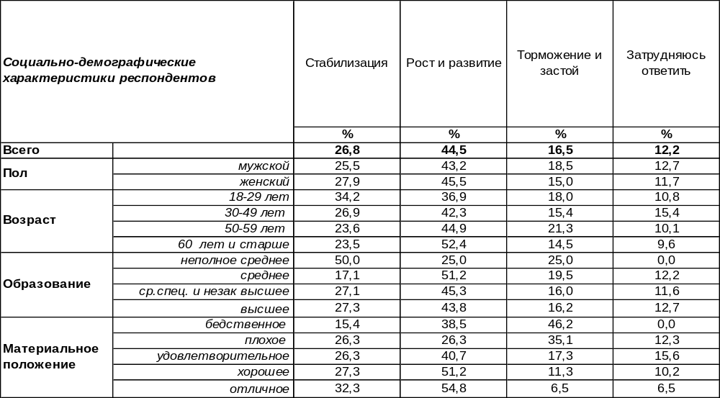
(Примечание: распределение ответов респондентов по строке составляет 100%)
Более всего воронежцы надеются на рост и развитие России после выборов Президента РФ, состоявшихся в марте этого года (45%). Пожилые люди уповают на это чаще, чем молодежь (52/37). По меньшей мере, на стабилизацию положения в стране надеются 27% жителей города. Среди студенческой молодежи число подобных ответов возрастает до 55%. И, наконец, торможения и застоя опасаются 17% опрошенных.
После выборов Президента РФ в марте 2012 и 2018 гг. мы также задавали воронежцам этот вопрос. Сравним ожидания горожан после каждой избирательной кампании.

Что будет происходить в России после выборов Президента, состоявшихся в марте этого года?

Как и в 2018 году, в ответах горожан лидируют надежды на рост и развитие (45%), хотя 12 лет назад преобладали ожидания стабилизации, которые с 2012 года сократились с 37% до 27%.
ИНСТИТУТ ОБЩЕСТВЕННОГО МНЕНИЯ «квалитас». тел.: (473) 251-90-75, 251-20-75
Опрос проведён ИОМ "Квалитас" 1 – 18 апреля 2024 года методом телефонного интервью.
Выборка репрезентативна для населения г. Воронежа старше 18 лет по полу и возрасту.
Опрошено 600 человек.

КАК ВЫ ДУМАЕТЕ, В КАКОМ НАПРАВЛЕНИИ БУДЕТ РАЗВИВАТЬСЯ ПОЛИТИЧЕСКАЯ ЖИЗНЬ РОССИИ ПОСЛЕ СОСТОЯВШИХСЯ ВЫБОРОВ ПРЕЗИДЕНТА В МАРТЕ ЭТОГО ГОДА?
Таблица 8
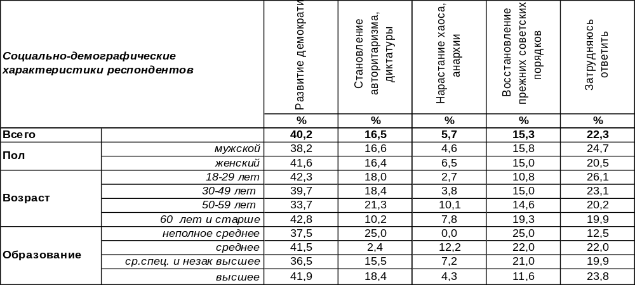
(Примечание: распределение ответов респондентов по строке составляет 100%)
Наиболее популярный ответ: прошедшие выборы Президента РФ послужат развитию демократии в России (40%). Остальные альтернативы набирают в несколько раз меньше сторонников. Например, о нарастании авторитаризма говорили 17% опрошенных. Восстановления прежних советских порядков то ли опасались 15% горожан, то ли уповали на них. Более всего ожидания возврата в советское прошлое характерны для безработных (33%).
Реже всего люди предрекали нарастание хаоса и анархии (6%). Однако среди горожан с бедственным материальным положением это число возрастает до 23%.
Сравним ответы воронежцев на этот вопрос сегодня и в предыдущие годы.

Как Вы думаете, в каком направлении будет развиваться политическая жизнь России
после состоявшихся выборов Президента в марте этого года?

Если выборы Президента РФ в 2012 г. были отмечены неопределенностью в ожиданиях респондентов – тогда набрали примерно одинаковое количество голосов три разноплановых ответа (демократия – 28%, диктатура – 26%, и хаос – 26%), то последующие выборы Президента РФ (2018 и 2024 годы) стимулировали воронежцев к ожиданию развития демократии (такие ответы лидируют: 58% и 40% соответственно). Правда, за последние годы усилились надежды (а может, страхи) по поводу восстановления прежних советских порядков (с 5% до 15%). Опасения анархии, характерные для 2012 года (26%), нивелировались до 6% в последующие выборные годы.
ИНСТИТУТ ОБЩЕСТВЕННОГО МНЕНИЯ «квалитас». тел.: (473) 251-90-75, 251-20-75
Опрос проведён ИОМ "Квалитас" 1 – 18 апреля 2024 года методом телефонного интервью.
Выборка репрезентативна для населения г. Воронежа старше 18 лет по полу и возрасту.
Опрошено 600 человек.

КАК ВЫ ДУМАЕТЕ, КАК ИЗМЕНИТСЯ ЭКОНОМИЧЕСКОЕ ПОЛОЖЕНИЕ РОССИИ ПОСЛЕ ВЫБОРОВ ПРЕЗИДЕНТА, СОСТОЯВШИХСЯ В МАРТЕ ЭТОГО ГОДА?
Таблица 9
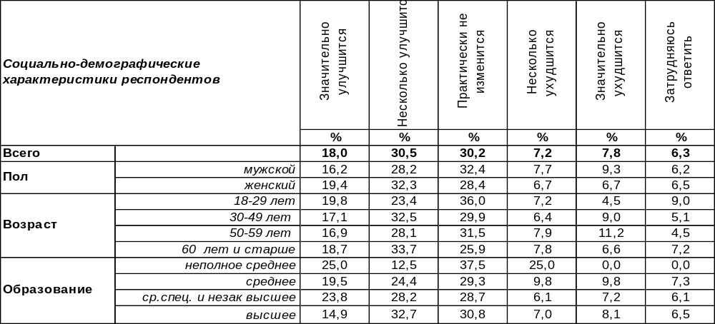
(Примечание: распределение ответов респондентов по строке составляет 100%)
По мнению 49% воронежцев, экономическое положение России после выборов Президента РФ в марте 2024 года должно улучшиться. Среди высокодоходных групп населения число сторонников такого мнения возрастает до 61%. В то же время 30% жителей города не ожидают существенных изменений в экономическом плане.
Вместе с тем есть и негативные ожидания экономического характера: 15% опрошенных в той или иной степени опасаются ухудшения экономической ситуации в стране. Среди людей с плохим материальным положением число подобных опасений возрастает до 25%. Среди пенсионеров, которые вынуждены работать из-за нехватки пенсии, негативный прогноз дают 30% опрошенных.
Сравним три последних прогноза воронежцев: 2024 г., 2018 г. и 2012 г.

Как Вы думаете, как изменится экономическое положение России после выборов
Президента, состоявшихся в марте этого года?

В 2018 году число сторонников позитивного прогноза возросло почти вдвое (с 33% до 56%) по отношению к 2012 году, а в 2024 году позитивные ожидания несколько поубавились (с 56% до 49%). Тревожность прогнозов относительно экономического положения России снизилась с 15% в 2012 году до 10% в 2018 году, а затем вновь поднялась до прежнего уровня (15%) в 2024 году.
ИНСТИТУТ ОБЩЕСТВЕННОГО МНЕНИЯ «квалитас». тел.: (473) 251-90-75, 251-20-75
Опрос проведён ИОМ "Квалитас" 1 – 18 апреля 2024 года методом телефонного интервью.
Выборка репрезентативна для населения г. Воронежа старше 18 лет по полу и возрасту.
Опрошено 600 человек.

КАК ВЫ ДУМАЕТЕ, КАК ИЗМЕНИТСЯ УРОВЕНЬ ЖИЗНИ НАСЕЛЕНИЯ РОССИИ ПОСЛЕ ВЫБОРОВ ПРЕЗИДЕНТА, СОСТОЯВШИХСЯ В МАРТЕ ЭТОГО ГОДА?
Таблица 10
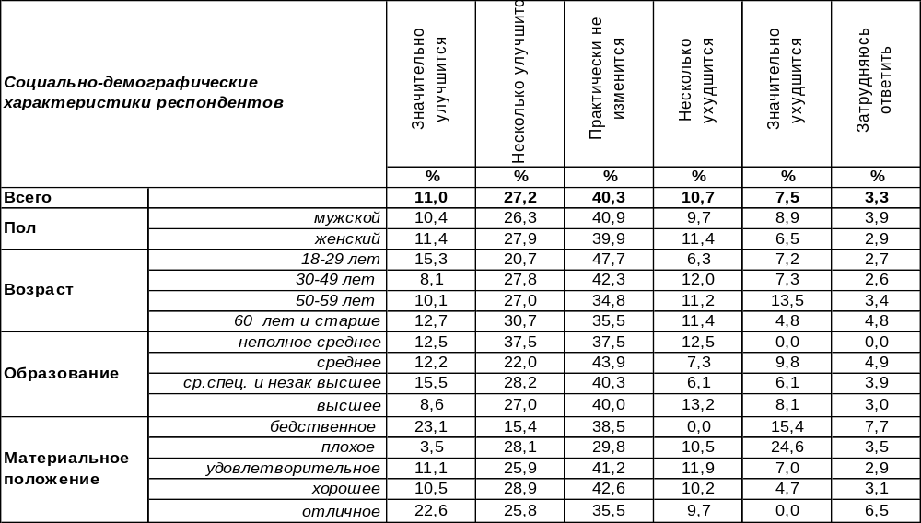
(Примечание: распределение ответов респондентов по строке составляет 100%)
Самый популярный ответ на сегодня – уровень жизни населения России после выборов Президента РФ в марте 2024 года не изменится (40%). Мнения остальных воронежцев разделились: 38% опрошенных считают. что жизнь населения улучшится, а 18% - ухудшится.
Оптимистичный прогноз чаще других давали состоятельные респонденты (48%), а пессимистично смотрели в будущее чаще прочих люди с плохим материальным положением (35%).
Сравним ответы воронежцев на этот вопрос сегодня и в предыдущие годы.

Как Вы думаете, как изменится уровень жизни населения России после выборов Президента,
состоявшихся в марте этого года?

По сравнению с последним замером в 2018 году оптимизм несколько снизился (с 48% до 38%), а пессимизм возрос с 14% до 18%.
ИНСТИТУТ ОБЩЕСТВЕННОГО МНЕНИЯ «квалитас». тел.: (473) 251-90-75, 251-20-75
Опрос проведён ИОМ "Квалитас" 1 – 18 апреля 2024 года методом телефонного интервью.
Выборка репрезентативна для населения г. Воронежа старше 18 лет по полу и возрасту.
Опрошено 600 человек.

КАК ВЫ ДУМАЕТЕ, КАК ИЗМЕНЯТСЯ ПОРЯДОК И ЗАКОННОСТЬ В СТРАНЕ ПОСЛЕ ВЫБОРОВ ПРЕЗИДЕНТА, СОСТОЯВШИХСЯ В МАРТЕ ЭТОГО ГОДА?
Таблица 11
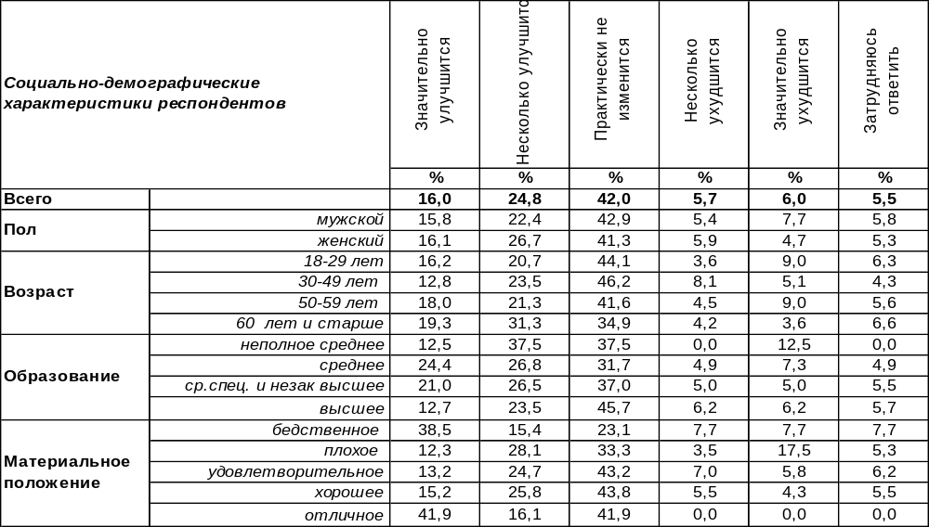
(Примечание: распределение ответов респондентов по строке составляет 100%)
Воронежцы полагают, что законность в стране после выборов Президента РФ либо улучшится (41%), либо не изменится (42%). Ухудшения ситуации в этой сфере опасаются лишь 12% горожан. Чаще всего беспокоятся по этому поводу воронежские домохозяйки (18%).
Сравним прогнозы воронежцев после трех последних выборов Президента РФ: в 2012, 2018 и 2024 годах.

Как Вы думаете, как изменится порядок и законность в стране после выборов Президента,
состоявшихся в марте этого года?

Позитивные ожидания в сфере законности и порядка несколько убавились со времени последнего измерения с 45% (2018 г.) до 41% (2024 г.), а негативные возросли с 7% до 12% за этот же период.
ИНСТИТУТ ОБЩЕСТВЕННОГО МНЕНИЯ «квалитас». тел.: (473) 251-90-75, 251-20-75
Опрос проведён ИОМ "Квалитас" 1 – 18 апреля 2024 года методом телефонного интервью.
Выборка репрезентативна для населения г. Воронежа старше 18 лет по полу и возрасту.
Опрошено 600 человек.

КАК ВЫ ДУМАЕТЕ, КАК ИЗМЕНЯТСЯ МЕЖНАЦИОНАЛЬНЫЕ ОТНОШЕНИЯ ПОСЛЕ ВЫБОРОВ ПРЕЗИДЕНТА, СОСТОЯВШИХСЯ В МАРТЕ ЭТОГО ГОДА?
Таблица 12
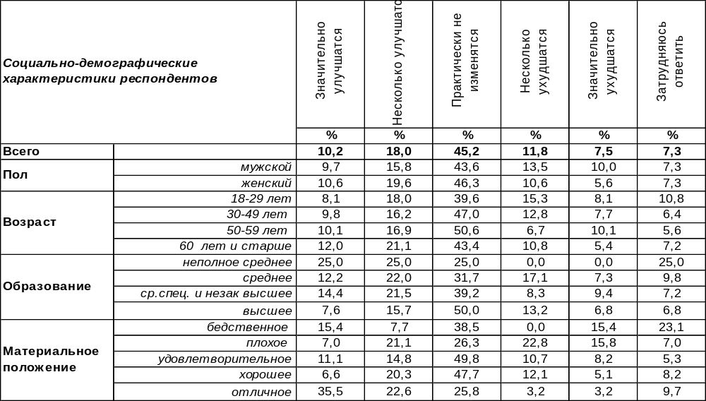
(Примечание: распределение ответов респондентов по строке составляет 100%)
В целом 28% воронежцев надеются на улучшение межнациональных отношений или, по меньшей мере, на их стабилизацию (45%). Чаще других верят, что отношения между представителями различных наций будут становиться все лучше, пожилые люди (33%). Прочат ухудшения дел в этой сфере 19% горожан. Среди молодежи этот показатель возрастает до 23%. Но особенно тревожит перспектива ухудшения межнациональных отношений государственных и муниципальных служащих (27%).
Сравним ответы воронежцев после выборов Президента РФ в 2012, 2018 и 2024 годах.

Как Вы думаете, как изменятся межнациональные отношения после выборов Президента,
состоявшихся в марте этого года?

Военные действия и теракты не способствуют созидательному диалогу между нациями. Поэтому сегодня нет оснований надеяться на улучшение межнациональных отношений, особенно после теракта в Крокусе, который был осуществлен людьми нерусской национальности. Со времени последнего замера снизилось число голосов в пользу грядущего улучшения отношений между нациями (с 39% до 29%) и умножилось число сторонников негативного прогноза (с 9% до 19%).
ИНСТИТУТ ОБЩЕСТВЕННОГО МНЕНИЯ «квалитас». тел.: (473) 251-90-75, 251-20-75
Опрос проведён ИОМ "Квалитас" 1 – 18 апреля 2024 года методом телефонного интервью.
Выборка репрезентативна для населения г. Воронежа старше 18 лет по полу и возрасту.
Опрошено 600 человек.

КАК ВЫ ДУМАЕТЕ, КАК ИЗМЕНИТСЯ СИТУАЦИЯ С ПРЕСТУПНОСТЬЮ ПОСЛЕ ВЫБОРОВ ПРЕЗИДЕНТА, СОСТОЯВШИХСЯ В МАРТЕ ЭТОГО ГОДА?
Таблица 13
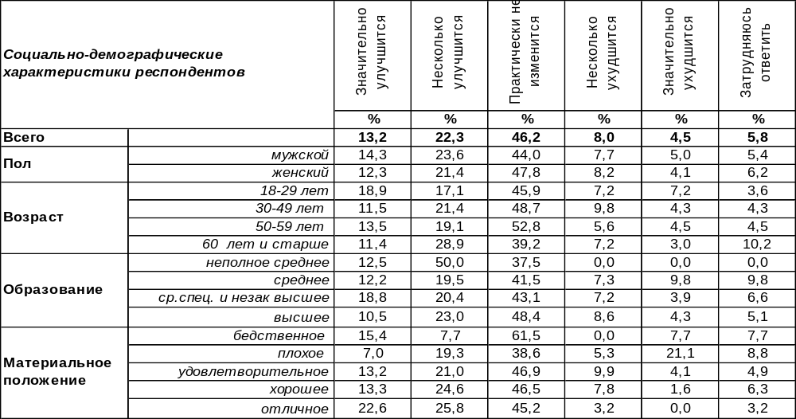
(Примечание: распределение ответов респондентов по строке составляет 100%)
Почти половина воронежцев прогнозируют стабилизацию в сфере преступности после выборов Президента РФ в марте 2024 года (46%). В то же время более трети горожан рассчитывают, что ситуация с преступностью изменится в лучшую сторону (36%). Чаще всего на это надеются пожилые люди (40%). Но 13% опрошенных дают отрицательный прогноз в сфере преступности на ближайшие годы. Среди людей с плохим материальным положением число сторонников негативного прогноза возрастает вдвое (26%).
Сравним прогнозы воронежцев в плане преступности после выборов Президента РФ сегодня, шесть и двенадцать лет назад.

Как Вы думаете, как изменится ситуация с преступностью после выборов Президента,
состоявшихся в марте этого года?

Хотя ожидания позитивных изменений в сфере преступности практически не изменились со времени последнего замера (37% и 36%), но негативные прогнозы выросли с 6% до 13%. Следует напомнить, что в 2012 году негативные ожидания были ещё сильнее (17%), но они не оправдались. С каждым новым замером уменьшается число прогнозирующих стабилизацию ситуации: с 58% до 46% за двенадцать лет.
ИНСТИТУТ ОБЩЕСТВЕННОГО МНЕНИЯ «квалитас». тел.: (473) 251-90-75, 251-20-75
Опрос проведён ИОМ "Квалитас" 1 – 18 апреля 2024 года методом телефонного интервью.
Выборка репрезентативна для населения г. Воронежа старше 18 лет по полу и возрасту.
Опрошено 600 человек.

4 раздел: СТОИТ ЛИ ВОЛНОВАТЬСЯ ПО ПОВОДУ ИНТЕРНЕТА?

СКАЖИТЕ, ПОЖАЛУЙСТА, ПОЛЬЗУЕТЕСЬ ЛИ ВЫ ИНТЕРНЕТОМ И, ЕСЛИ ДА, ТО КАК ЧАСТО?
Таблица 14
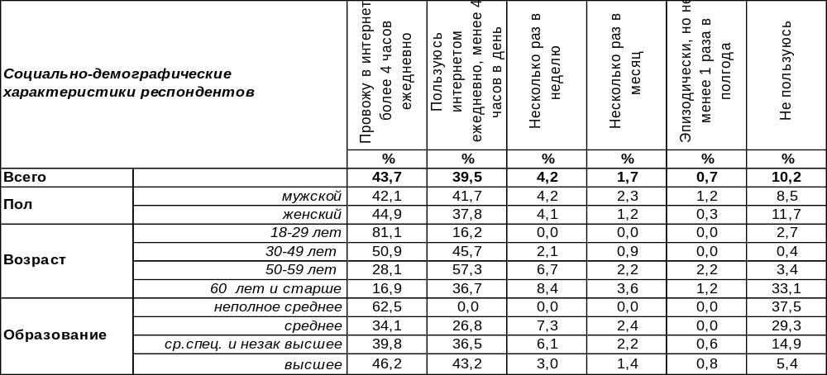
(Примечание: распределение ответов респондентов по строке составляет 100%)
В Воронеже насчитывается только 10% жителей, которые до сих пор вовсе не пользуются Интернетом. В основном, это люди старше 60 лет (33%), с низким уровнем образования (38%) и бедственным материальным положение (39%).
Остальные в той или иной степени вовлечены в глобальную сеть. Проводят в Интернете более 4 часов ежедневно 44% горожан (среди учащихся и студентов – 86%). Почти 40% жителей Воронежа заходят в виртуальное пространство ежедневно, но, если и «зависают» там, то меньше, чем на четыре часа. Только 4% опрошенных бывают в Интернете несколько раз в неделю, а 2% - несколько раз в месяц. Лишь единицы посещают всемирную сеть эпизодически – пару раз в год (1%). Сравним сегодняшние ответы воронежцев с ответами, которые они давали на этот же вопрос пять лет назад [Бюллетень 2019-03].

Скажите, пожалуйста, пользуетесь ли Вы интернетом и, если да, то как часто?

За последние пять лет воронежцы стали чаще пользоваться Интернетом: если раньше среди ежедневных пользователей преобладали те, кто «сидел» там менее 4 часов в день, то сегодня превалируют те, кто «зависает» во всемирной паутине более 4 часов в день.
В целом число пользователей Интернета выросло в Воронеже за последние годы очень быстро. Если в 2009 году их было всего 29%, в 2011 г. – 55%, в 2013 году уже – 78%, то в 2019 году их стало 84%, а в 2024 году – 90%! Получается, что за 15 последних лет это число выросло на 61 пункт.
ИНСТИТУТ ОБЩЕСТВЕННОГО МНЕНИЯ «квалитас». тел.: (473) 251-90-75, 251-20-75
Опрос проведён ИОМ "Квалитас" 1 – 18 апреля 2024 года методом телефонного интервью.
Выборка репрезентативна для населения г. Воронежа старше 18 лет по полу и возрасту.
Опрошено 600 человек.

ЕСЛИ ЗАВТРА ИНТЕРНЕТ ИСЧЕЗНЕТ, НАСКОЛЬКО СИЛЬНО ЭТО ИЗМЕНИТ ВАШУ ПРИВЫЧНУЮ ЖИЗНЬ?
Таблица 15
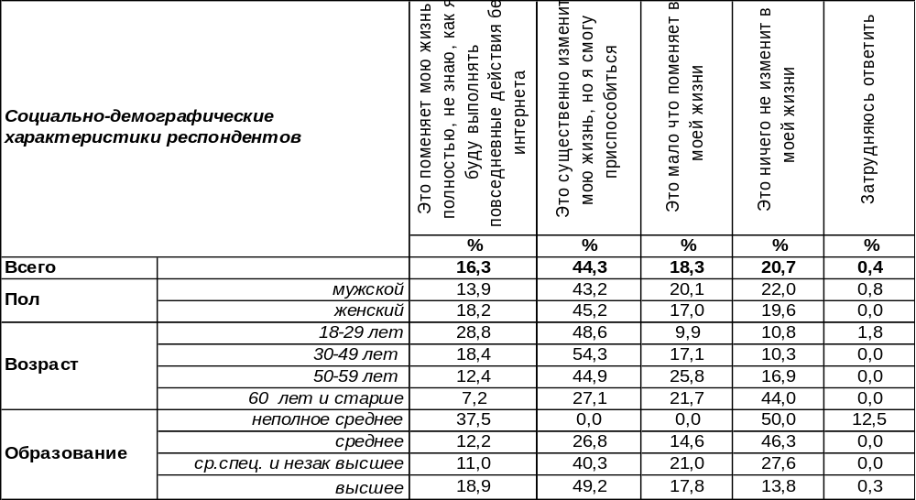
(Примечание: распределение ответов респондентов по строке составляет 100%)
Человек удивительное создание. Позавчера он даже не знал, что это такое, вчера думал, что это ему не нужно, сегодня он это попробовал, а завтра уже не может без этого обходиться. Отныне 16% воронежцев уже не мыслят свою жизнь без Интернета. Перспектива исчезновения всемирной паутины приводит их в шок… Не понимают, как можно жить без глобальной сети в первую очередь молодые люди, которые, кажется, со смартфоном не расстаются с рождения (29%).
Почти половина воронежцев (44%) уже «прикипели» душой к глобальной сети, но все же в случае её исчезновения найдут в себе силы приспособиться к жизни без Интернета.
Исчезновение виртуального пространства мало что поменяет в жизни 18% горожан. А кто-то и вовсе даже не заметит, что Интернет исчез, поскольку он никак не связан с их повседневным бытом (21%). Прежде всего это пожилые люди (44%), с низким образованием (50%) и бедственным материальным положением (54%).
Сравним мнение воронежцев сегодня и пять лет назад [Бюллетень 2019-03].

Если завтра Интернет исчезнет, насколько сильно это изменит Вашу привычную жизнь?

Если гипотетическая ситуация полного исчезновения Интернета не вызывала паники среди большинства воронежцев (54%) в 2019 году, то в 2024 году этот показатель уменьшился до 39%. И напротив, число горожан, для которых это стало бы серьезным испытанием, увеличилось с 45% до 60% за последние пять лет.
ИНСТИТУТ ОБЩЕСТВЕННОГО МНЕНИЯ «квалитас». тел.: (473) 251-90-75, 251-20-75
Опрос проведён ИОМ "Квалитас" 1 – 18 апреля 2024 года методом телефонного интервью.
Выборка репрезентативна для населения г. Воронежа старше 18 лет по полу и возрасту.
Опрошено 600 человек.

СКАЖИТЕ, ПОЖАЛУЙСТА, ВЫ ЗНАЕТЕ, ЧТО-ТО СЛЫШАЛИ ИЛИ СЛЫШИТЕ ВПЕРВЫЕ О ТОМ, ЧТО В РОССИИ ПРИНЯТ ЗАКОН О "СУВЕРЕННОМ" ИНТЕРНЕТЕ?
Таблица 16
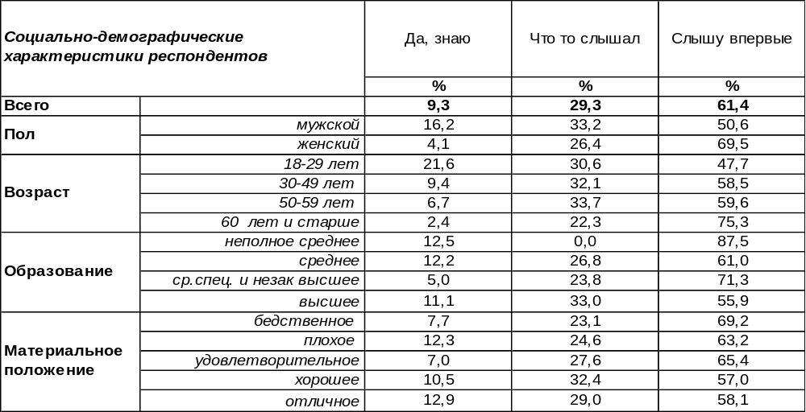
(Примечание: распределение ответов респондентов по строке составляет 100%)
С 1 мая 2019 года в России действует Федеральный закон № 90-ФЗ «О внесении изменений в Федеральный закон “О связи“…». Новый закон обязывает операторов связи установить гособорудование на точках обмена трафиком в пределах РФ, позволяет реализовать возможность централизованного управления Рунетом, заставляет точки обмена трафиком включить в специальный реестр, ограничивает доступ к запрещенным в РФ интернет-ресурсам, способствует созданию «национальной системы доменных имен». Этот закон в СМИ «окрестили» законом о «суверенном Интернете».
Далеко не все пользователи знают (9%) или хотя бы что-то слышали (29%) о принятии этого закона, который действует уже пять лет. Более того, большинство воронежцев (61%) услышали о нем впервые. Кто же хорошо информирован о законе? Прежде всего это молодые люди (22%). Мужчины в четыре раза чаще засвидетельствовали хорошее знание закона, чем женщины.

Скажите, пожалуйста, Вы знаете, что-то слышали или слышите впервые о том, что в России принят закон о "суверенном" интернете?

Удивительно, но, когда закон принимали пять лет назад, о нем знало больше воронежцев (55%), чем сегодня (38%). Очевидно, что принятие закона сопровождалось публичным обсуждением, поэтому информация о законе была «на слуху», и о нем знало больше людей. Теперь закон есть, но информация о нем ушла из публичной сферы.
ИНСТИТУТ ОБЩЕСТВЕННОГО МНЕНИЯ «квалитас». тел.: (473) 251-90-75, 251-20-75
Опрос проведён ИОМ "Квалитас" 1 – 18 апреля 2024 года методом телефонного интервью.
Выборка репрезентативна для населения г. Воронежа старше 18 лет по полу и возрасту.
Опрошено 600 человек.

ЗАКОН ПРЕДУСМАТРИВАЕТ ВОЗМОЖНОСТЬ ОТКЛЮЧЕНИЯ РОССИЙСКОГО СЕГМЕНТА ИНТЕРНЕТА ОТ ГЛОБАЛЬНОЙ СЕТИ. КАК ВЫ СЧИТАЕТЕ, ДЛЯ КАКОЙ ЦЕЛИ ПРЕДУСМОТРЕНА ТАКАЯ ВОЗМОЖНОСТЬ?
Таблица 17
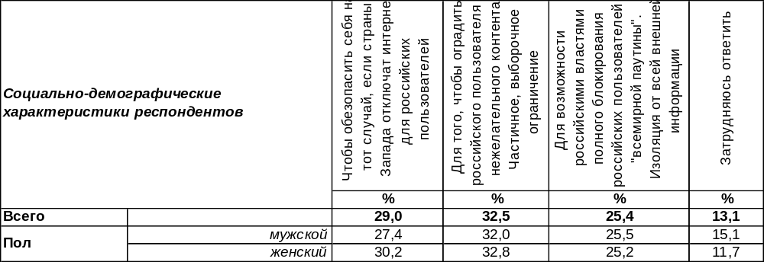
(Примечание: распределение ответов респондентов по строке составляет 100%)
Этот проект, согласно официальной версии, призван обеспечить работоспособность сайтов в случае невозможности подключения российских операторов связи к зарубежным корневым серверам. Поэтому главная цель – это безопасность страны с учетом существующих угроз. Что думает население по этому поводу?
Самый распространенный ответ сегодня – это стремление оградить российского пользователя от нежелательного контента (33%), что частично ограничивает его доступ к Интернету. Среди воронежских предпринимателей это число возрастает до 42%, среди пенсионеров – до 51%.
На втором месте – желание обезопасить страну, на случай отключения Интернета западными пользователями (29%). Дело в том, что есть подобные прецеденты, например, отключения Сирии от Интернета в ноябре 2012 года, что было названо спецоперацией, проведенной АНБ США. Чаще всего так думают студенты и учащиеся (46%).
На третьем месте мнение, что закон преследует цель изоляции российского пользователя от всей внешней информации всемирной паутины (25%). Больше всего сторонников этой версии среди самых бедных респондентов (39%).
Изменилось ли мнение воронежцев по этому поводу за последние пять лет?

Закон предусматривает возможность отключения российского сегмента Интернета
от глобальной сети. Как Вы считаете, для какой цели предусмотрена такая возможность?

Если пять лет назад преобладало мнение, что власти хотят добиться полной изоляции россиян от «всемирной путины», то сегодня лидирует суждение о частичном ограничении для пользователей Интернета.
ИНСТИТУТ ОБЩЕСТВЕННОГО МНЕНИЯ «квалитас». тел.: (473) 251-90-75, 251-20-75
Опрос проведён ИОМ "Квалитас" 1 – 18 апреля 2024 года методом телефонного интервью.
Выборка репрезентативна для населения г. Воронежа старше 18 лет по полу и возрасту.
Опрошено 600 человек.

НЕКОТОРЫЕ ПОЛИТИКИ И ОБЩЕСТВЕННЫЕ ДЕЯТЕЛИ ПРИЗЫВАЮТ ЗАБЛОКИРОВАТЬ ИНТЕРНЕТ-РЕСУРС YOUTUBE НА ТЕРРИТОРИИ РОССИИ. В КАКОЙ СТЕПЕНИ ВЫ ПОДДЕРЖИВАЕТЕ ИЛИ НЕ ПОДДЕРЖИВАЕТЕ ТАКОЕ ПРЕДЛОЖЕНИЕ?
Таблица 18
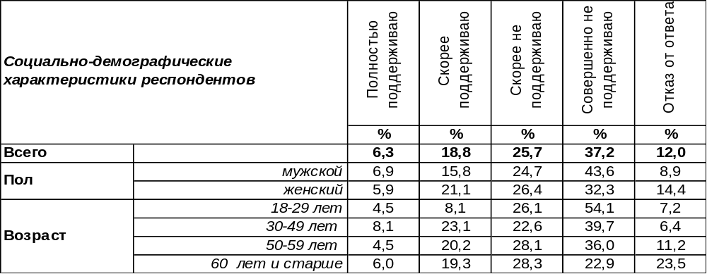
(Примечание: распределение ответов респондентов по строке составляет 100%)
Инициатива, на самом деле, исходит даже не от депутатов, а от народных масс. Депутаты Госдумы регулярно получают множество просьб от избирателей о блокировке иностранного видеохостинга YouTube на территории России. Дело в том, что сервис поддерживает оппозиционных блогеров и удаляет каналы неугодных ему авторов под разными предлогами, как замечено российскими блогерами. Зампредседателя комитета Госдумы по информационной политике и журналист Евгений Попов отметил: «Да, количество сообщений от общественности с просьбой блокировки YouTube велико, в том числе от лидеров общественного мнения». Но на данном этапе такие меры воздействия как блокировка YouTube в комитете и в министерстве цифрового развития не рассматриваются. Попов заключил, что вероятнее всего такая позиция связана с тем, что в России пока нет полноценной альтернативы, способной заменить YouTube для россиян.
Среди воронежцев в той или иной степени поддерживают идею блокировки YouTube 25% опрошенных. Среди самых бедных слоев населения этот показатель возрастает до 54%.
Против этой кардинальной меры выступает, однако, большинство населения (63%). По мере снижения возрастной планки число противников запрета возрастает от 51% среди пожилых людей до 80% среди молодежи. Среди студентов и учащихся число противников подпрыгивает до 95%.
По отношению к прошлому году едва наметилась тенденция увеличения числа сторонников запрета YouTube, хотя изменения пока не выходят за рамки статистической погрешности [Бюллетень 2023-01].

В какой степени Вы поддерживаете или не поддерживаете такое предложение?

ИНСТИТУТ ОБЩЕСТВЕННОГО МНЕНИЯ «квалитас». тел.: (473) 251-90-75, 251-20-75
Опрос проведён ИОМ "Квалитас" 1 – 18 апреля 2024 года методом телефонного интервью.
Выборка репрезентативна для населения г. Воронежа старше 18 лет по полу и возрасту.
Опрошено 600 человек.

СКАЖИТЕ, А ВЫ САМИ ПОЛЬЗУЕТЕСЬ (СМОТРИТЕ) ИЛИ НЕ ПОЛЬЗУЕТЕСЬ (НЕ СМОТРИТЕ) ЭТИМ РЕСУРСОМ?
Таблица 19
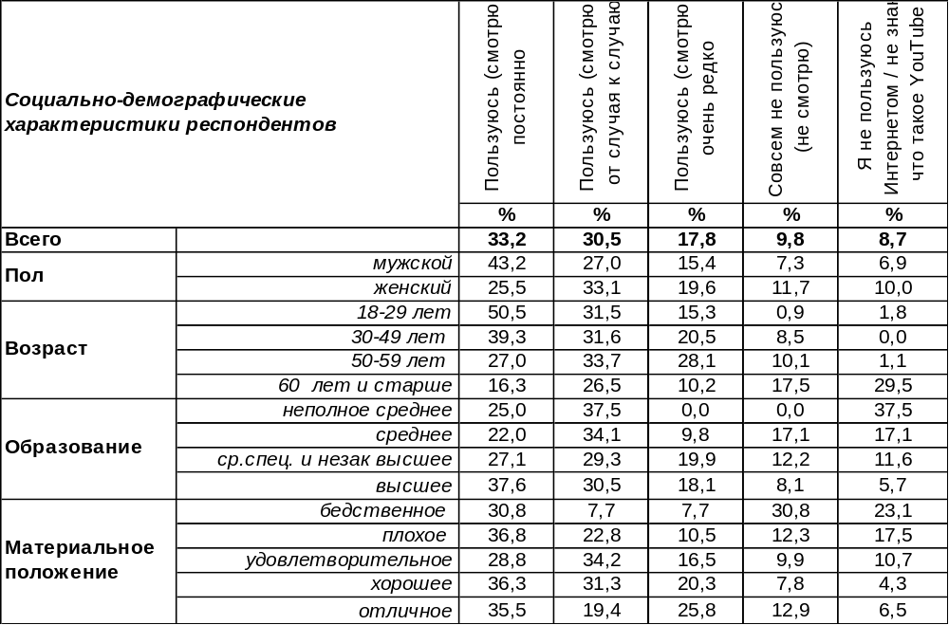
(Примечание: распределение ответов респондентов по строке составляет 100%)
Оказалось, что не пользуются видеохостингом YouTube только 19% воронежцев (среди которых некоторые не знают даже, что это такое).
Остальные горожане с той или иной частотой обращаются к этому ресурсу, при этом 33% жителей города делают это постоянно, а 31% лишь от случая к случаю. Чем моложе респонденты, тем выше среди них число постоянных пользователей YouTube: от 16% (старше 60 лет) до 51% (18-29 лет). Среди студентов и учащихся число постоянных пользователей достигает 55%.
Кроме того, 18% воронежцев, хотя и смотрят контент YouTube, но делают это очень редко. Для них, возможно, как и для «непользователей», исчезновение ресурса из доступа на российской территории не будет столь драматичным явлением, как для постоянных пользователей.
Сравним ответы горожан сегодня и год назад [Бюллетень 2023 -01].

Скажите, а Вы сами пользуетесь (смотрите) или не пользуетесь (не смотрите) этим ресурсом?

/
За прошедший год картина мало изменилась, наметилось некоторое сокращение числа постоянных пользователей ресурса, но станет ли это тенденцией, покажут будущие замеры.
ИНСТИТУТ ОБЩЕСТВЕННОГО МНЕНИЯ «квалитас». тел.: (473) 251-90-75, 251-20-75
Опрос проведён ИОМ "Квалитас" 1 – 18 апреля 2024 года методом телефонного интервью.
Выборка репрезентативна для населения г. Воронежа старше 18 лет по полу и возрасту.
Опрошено 600 человек.

СОЦИАЛЬНО-ДЕМОГРАФИЧЕСКИЕ ХАРАКТЕРИСТИКИ РЕСПОНДЕНТОВ

Пол | %
мужской | 44,0
женский | 56,0

Возраст | %
18 – 29 лет | 18,7
30 – 49 лет | 39,2
50 – 59 лет | 15,1
60 лет и старше | 27,0

Образование | %
Неполное среднее | 2,0
Среднее | 10,2
Средне-специальное и незаконченное высшее | 29,8
Высшее | 58,0

Материальное положение | %
Бедственное / Денег не хватает даже на питание  и квартплату/ | 2,8
Плохое /Денег хватает только на питание и квартплату/ | 10,0
Удовлетворительное /Кроме питания и квартплаты  денег хватает на покупку недорогих вещей/ | 42,7
Хорошее /Могу покупать дорогие вещи, но далеко  не всё по карману/ | 42,3
Отличное / Мы можем позволить себе достаточно  дорогостоящие вещи – квартиру, дачу и др. / | 2,2

Семейное положение | %
Женат /замужем/ | 52,8
Не женаты, но живем вместе | 7,7
Холост /не замужем/ | 14,2
Разведен /разведена/ | 12,2
Вдовец /вдова/ | 13,1

Есть ли у Вас дети до 18 лет? | %
Да | 32,8
Нет | 67,2

Ларин Павел. В Госдуме рассказали о желании многих россиян заблокировать YouTube. 28.01.2024. URL: https://www.gazeta.ru/tech/news/2024/01/28/22210789.shtml?updated

